I Dinosauri sapevano cantare?
di Dino Ticli
Edizioni Corsare
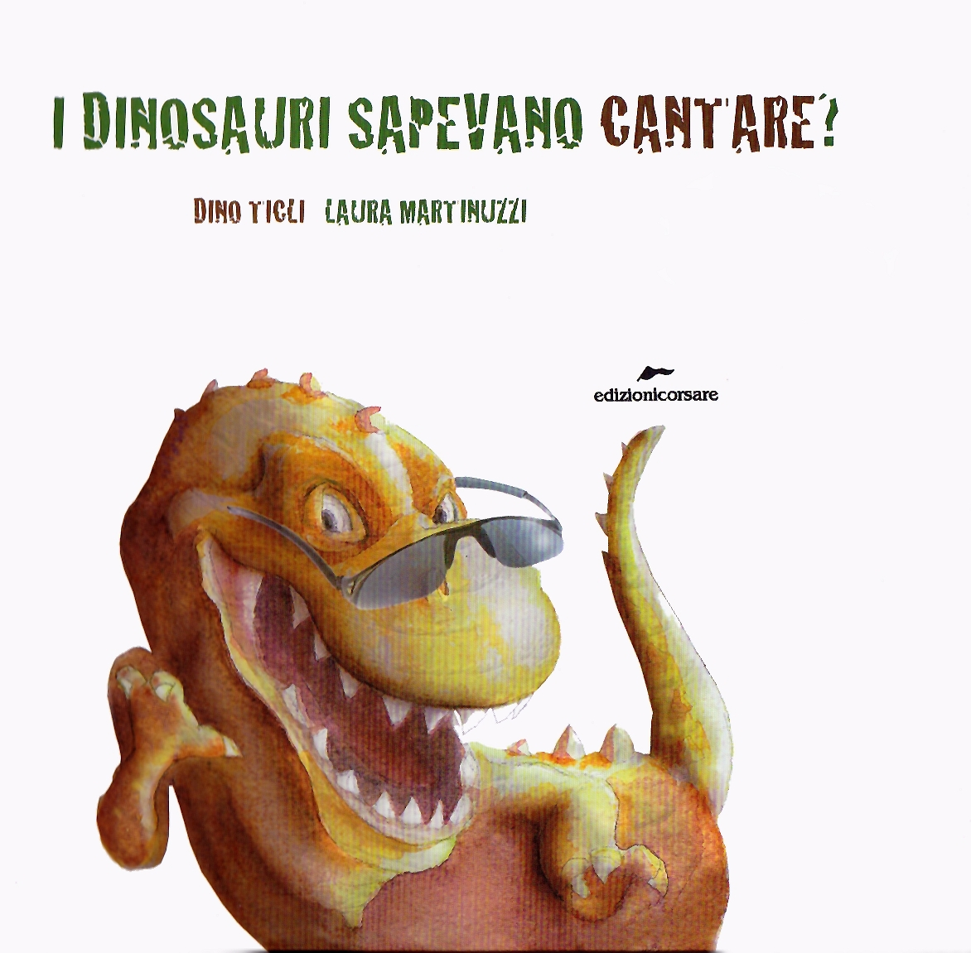
Il testo “I dinosauri sapevano cantare?” si segnala per l’originalità con cui si parla di un tema che appassiona tanto il pubblico più giovane. Non tratta di ricostruzioni di T. Rex né di Velociraptor, ma pone delle domande alle quali mancano completamente o in parte le risposte: di che colore erano i dinosauri? E i loro occhi? Come comunicavano? Avevano orecchie esterne o buchi come i rettili attuali? E altre ancora.
Ecco allora che la divertente narrazione, arricchita dalle splendide e ironiche illustrazioni di Laura Martinuzzi, ci svela una verità: la scienza non sa rispondere a tutte le domande e nel corso del tempo ha anche ipotizzato risposte che sulla scorta di nuovi ritrovamenti si sono rivelate false.
Va quindi sfatato un stereotipo, tipico di molti libri di divulgazione: gli scienziati non sanno tutto e anche la scienza può sbagliare…
Ma questo non va considerato un fatto negativo, tutt’altro, direbbe l’autore Dino Ticli: la natura e la sua storia nascondono ancora tanti segreti che aspettano di essere scoperti, c’è dunque ancora spazio per la curiosità, la ricerca, lo stupore.
Età: 6-10 anni

